Wat is vrijwilligerswerk?
De definitie van vrijwilligerswerk is: het onbetaald werken met een maatschappelijk doel binnen een organisatie.

Vrijwilligerswerk is vrijwel altijd gericht op andere met een maatschappelijk doel. Zo is vrijwilligerswerk vaak voor hulpbehoevende, het milieu of voor de bejaardenzorg. Natuurlijk zijn er ook veel vrijwilligers actief voor bijvoorbeeld sportverenigingen. De meeste vrijwilligerswerkers hebben naast het vrijwilligers werk ook een betaalde baan of hebben deze in het verleden gehad. Eigenlijk wordt vrijwilligers werk door iedereen hoog gewaardeerd.

Natuurlijk kan niet iedereen elk soort vrijwilligerswerk uitvoeren, soms is er namelijk enige professie vereist. Dit is vaak het geval bij vrijwilligerswerk gericht op bijvoorbeeld de kinderzorg, gehandicaptenzorg of bejaarden zorg. Een vrijwilliger moet dan een medische achtergrond hebben voor enige ervaring.
Autonoom vrijwilligerswerk is vrijwilligerswerk dat uitgeoefend wordt in het kader van een gestructureerd verband dat zijn doelstelling uitsluitend of hoofdzakelijk met behulp van vrijwilligers nastreeft. Deze organisatie heeft geen winstgevend doel. Het initiatief wordt volledig door vrijwilligers gedragen.
Ingebouwd vrijwilligerswerk betekent dat het wordt georganiseerd en uitgevoerd binnen het kader van een voorziening die haar doelstellingen vooral met beroepskrachten nastreeft.

Voorwaarden vrijwilligerswerk
Het is niet precies te zeggen wat wel en wat geen vrijwilligerswerk is. De volgende criteria gelden in het algemeen voor het werk dat u als vrijwilliger doet:
Het werk is in het algemeen belang of in een specifiek maatschappelijk belang.
Het werk heeft geen winstoogmerk.
Uw werk als vrijwilliger kost de arbeidsmarkt geen banen en komt niet in de plaats van een betaalde baan.
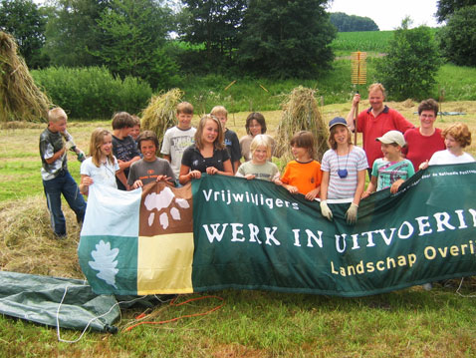
Wat verstaan wij onder 55+ ?
55+ers spelen een belangrijke rol als vrijwilligers in de Nederlandse markt.
Kenmerken zijn:

- ze hebben veel professionele- en levenservaring
- ze willen graag op een zinvolle manier hun ervaring inzetten
- ze zijn al bezig met hun pensioen en wat ze daarna willen doen (prepensioen).
- ze hebben relatief veel vrije tijd, want kinderen zijn vaak niet meer thuiswonend.
- ze hebben vaak relatief gezond en fit, hebben nog geen echte beperkingen
- ze zijn te vinden in bijna alle werkvelden, van onderwijs tot financiën
- Ze zijn veel minder technisch dan de jongeren.

Het gezichtsvermogen

Zowel dichtbij als op afstand scherp zien kunnen problematisch zijn.
-Het gehoor
-Het gehoor gaat met de leeftijd achteruit.
-Cognitieve functies
-Het leren van nieuwe dingen, lezen, beslissen en problemen oplossen gaat op hogere
leeftijd langzamer.
-Psychische functies
Aandacht op een taak richten gaat moeilijker en er is een toename van

Sensorische functies

-De gevoeligheid van de huid (tastvermogen en temperatuurgevoeligheid) en het
reukvermogen nemen af.

Beperkingen in het bewegen kunnen leiden tot problemen bij het lopen, snelheid handelen, het oppakken en verplaatsen van voorwerpen.
In het kader van het project RAAK Vitale Oudere is er onderzoek gedaan naar het
bewegen van mensen gerelateerd aan kleding. Meer informatie over het onderzoek
en de resultaten is te vinden op de website.

-Het vermogen van het corrigeren van de lichaamsbalans gaat met de leeftijd
achteruit.

Uithoudingsvermogen
-Het statisch uithoudingsvermogen (zoals zitten en staan) en het dynamisch
uithoudingsvermogen (zoals lopen en fietsen) gaan achteruit.

Antropometrie
De lichaamsafmetingen van ouderen wijkt af van die van jongeren.

